Полицейские УВД по САО почтили память бывшего заместителя начальника УВД по САО ГУ МВД России по г. Москве – начальника следственного управления Марии Павловны Виноградовой
08.08.2022
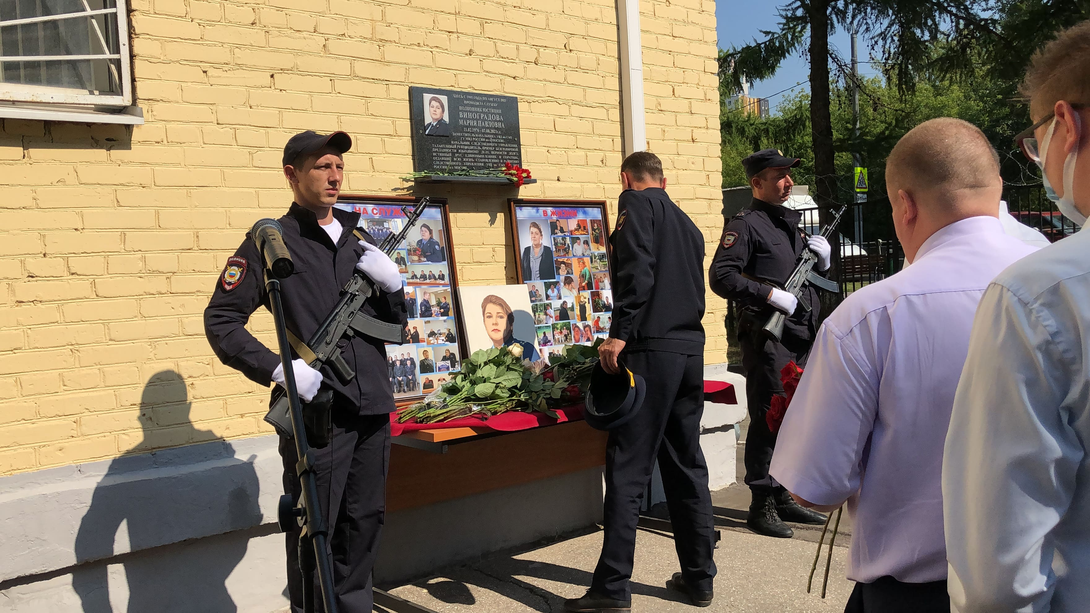

Церемония возложения цветов прошла у мемориальной доски,
посвященной памяти бывшего начальника Следственного управления УВД
по САО полковника юстиции Марии Павловны Виноградовой, которая 07
августа 2021 года скоропостижно скончалась в возрасте 45-ти лет.
В памятном мероприятии приняли участие заместитель начальника
Главного следственного управления полковник юстиции Петр Богатырев,
врио начальника УВД по САО ГУ МВД России по г. Москве полковник
полиции Евгений Подобный, заместитель начальника УВД полковник
внутренней службы Владимир Сухоставец, начальник Следственного
управления полковник юстиции Илья Козырев, начальник ОМПО УВД по
САО майор внутренней службы Наталья Бутакова, руководящий и личный
состав УВД и территориальных подразделений. Они возложили цветы к
мемориальной доске и почтили память Марии Виноградовой минутой
молчания.
«Мы всегда будем хранить память об этом удивительном человеке,
талантливом руководителе, которая отдавала все свои силы служению закону
и утверждению законности в нашем городе»- сказал Евгений Подобный.
Пресс-служба УВД по САО
(495) 601-03-28
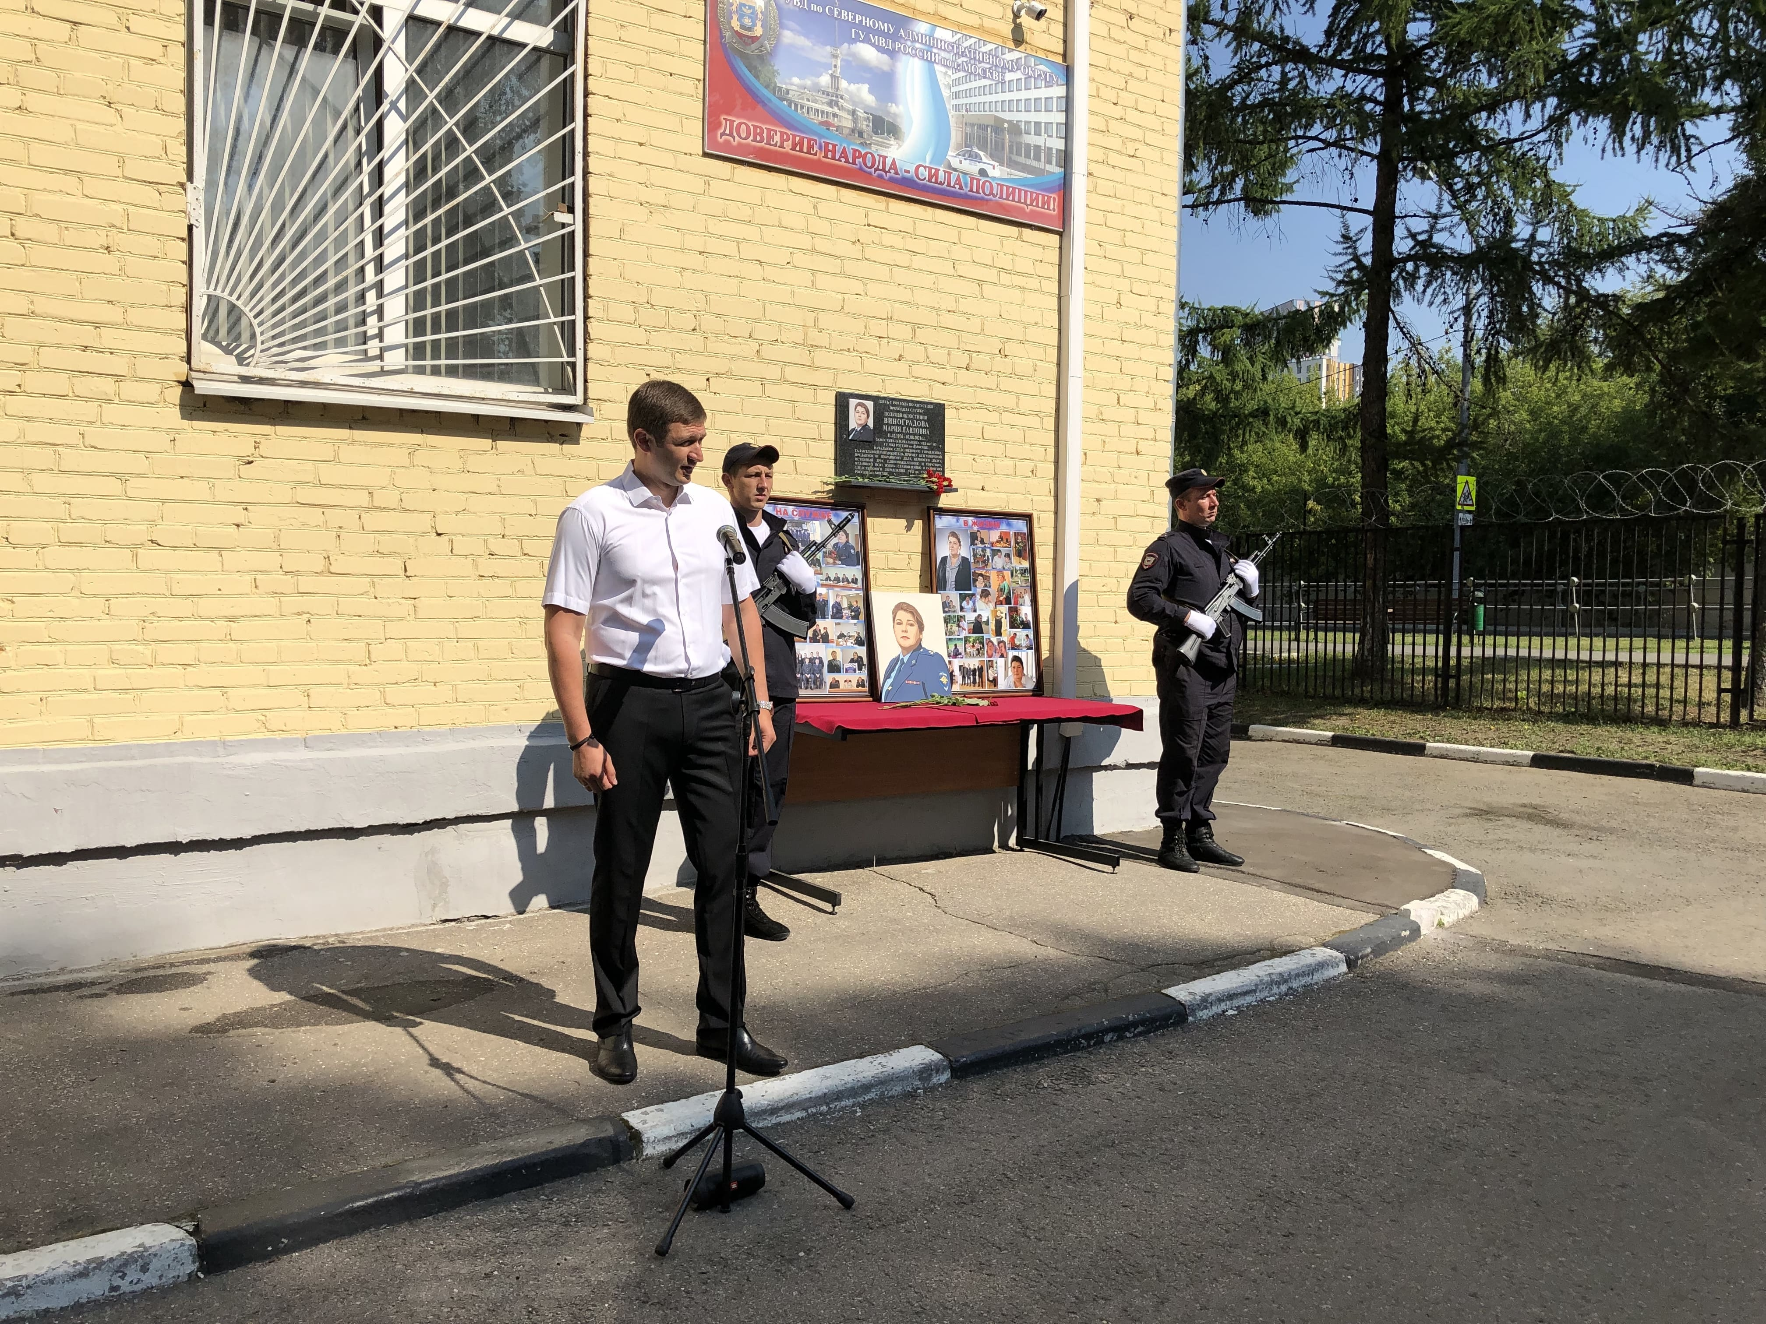

Адрес страницы: http://begovoy.mos.ru/objavleniya/security/detail/10981441.html
Управа района Беговой города Москвы

